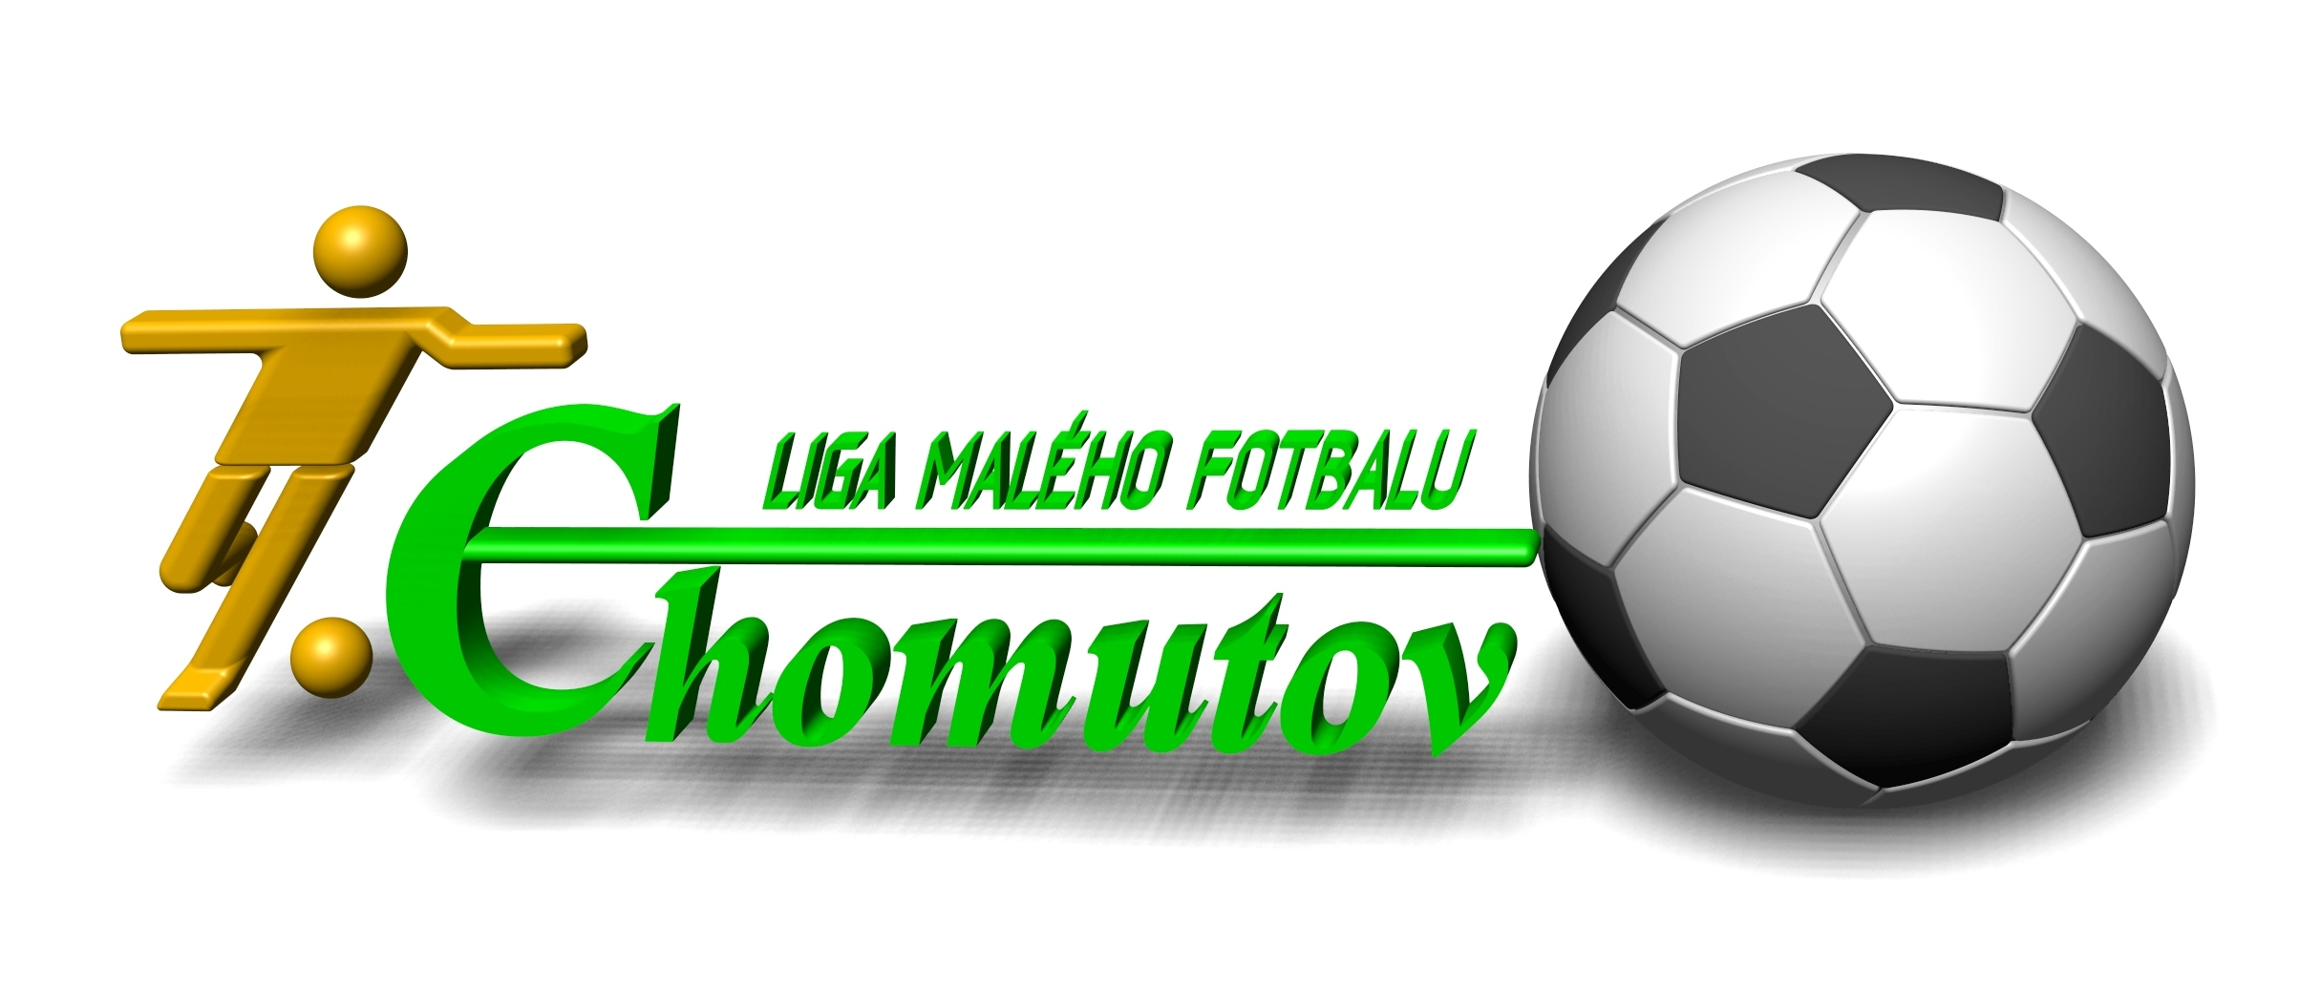

ŽÁKOVSKÁ FUTSALOVÁ LIGA AŠSK a CHLMF
2017 / 20178- KADAŇ

Starší žáci a mladší žáci

Okresní rada Asociace školních sportovních klubů Chomutov a Spolek Chomutovská liga malého fotbalu uspořádaly ve spolupráci s kadaňskými základními školami ve sportovní hale v Kadani turnaj týmů zdejších základních škol ve futsalu. Turnaje se zúčastnily čtyři kadaňské základní školy i zdejší Gymnázium a hrálo se ve dvou kategoriích mladší žáci (6.-7. třída) a starší žáci (8.-9.třída). Jednodenní turnaj měl být obdobou dlouhodobé soutěže, která dvacet let funguje v Chomutově. První tým z turnaje v každé kategorii si zajistil postup do Krajského finále, které se hraje v březnu v Chomutově. Hrálo se systémem každý tým s každým.
V mladší kategorii byly čtyři týmy a nejlépe si vedly ZŠ Chomutovská a Gymnázium, když jejich vzájemný zápas skončil remízou. O celkovém vítězi rozhodlo celkové skóre a ZŠ Chomutovská Kadaň obhájila loňské prvenství a zajistila si postup do Krajského finále. Na druhém místě skočilo Gymnázium Kadaň a na třetím místě ZŠ Rudolfa Koblice. Čtvrtá byla ZŠ Školní Kadaň.
Starší kategorie měla jen tři týmy a bylo to velmi vyrovnané až do konce. Všechny týmy si připsaly jednu výhru a jednu prohru a opět rozhodovalo celkové skóre. Nejlepší měla ZŠ Na Podlesí Kadaň a turnaj vyhrála, čímž si zajistila účast v Krajském finále. Druhé místo patří ZŠ Školní Kadaň a třetí místo ZŠ Rudolfa Koblice Kadaň.
Organizačně turnaj vedl předseda CHLMF Jiří Kupec za výrazné podpory domácích škol a zápasy řídili rozhodčí CHLMF Martin Jackl, Petr Špicar a Pavel Fára.

MLADŠÍ ŽÁCI

Výsledky : ZŠ Chomutovská – Gymnázium 1 : 1 (0:1) A.Janda – P.Sekera, ZŠ Rudolfa Koblice – ZŠ Školní 5 : 1 (3:1) R.Dvořáček 3, D.Knap, J.Bartoš – J.Hefner, Gymnázium – ZŠ Rudolfa Koblice 4 : 0 (0:0) A.Janda 3, J.Kisiel, ZŠ Školní – ZŠ Chomutovská 1 : 10 (0:4) E.Žlab -J.Podzimek 5, P.Sekera 2, J.Kulich 2, L.Kroka, ZŠ Chomutovská – ZŠ Rudolfa Koblice 9 : 0 (4:0) P.Sekera 6, J.Podzimek 2, J.Kulich, Gymnázium – ZŠ Školní 10 : 1 (5:0) A.Janda 3, O.Kvapil 2, P.Lenke 2, T.Čech, Č.Mokrý, J.Seidl - J.Hefner.

Nejlepší Hráč : Jan Podzimek (ZŠ Chomutovská Kadaň)

Nejlepší brankář : Michal Borecký (Gymnázium Kadaň)

Nejlepší střelec : Pavel Sekera (ZŠ Chomutovská Kadaň) – 9 branek

Tabulka :

1. ZŠ Chomutovská Kadaň 3 2 1 0 20: 2 7

2. Gymnázium Kadaň 3 2 1 0 15: 2 7

3. ZŠ Rudolfa Koblice Kadaň 3 1 0 2 5:14 3

4. ZŠ Školní Kadaň 3 0 0 3 3:25 0

STARŠÍ ŽÁCI

Výsledky : ZŠ Školní – ZŠ Rudolfa Koblice 2 : 4 (0:3) J.Steklý, D.Gábor - P.Brandýs 3, D.Balog, ZŠ Na Podlesí – ZŠ Školní 1 : 2 (0.0) L.Frajt – J.Steklý, D.Gábor, ZŠ Rudolfa Koblice – ZŠ Na Podlesí 0 : 5 (0:3) L.Frajt, M.Hošek, M.Bartoň, T.Novák, J.Michálek.

Nejlepší Hráč : Lukáš Frajt (ZŠ Na Podlesí Kadaň)

Nejlepší brankář : David Janeček (ZŠ Na Podlesí Kadaň)

Nejlepší střelec : Petr Brandýs (ZŠ Rudolfa Koblice Kadaň) – 3 branky
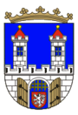
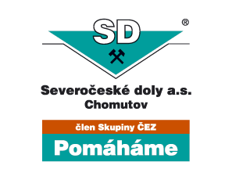

Tabulka :

1. ZŠ Na Podlesí Kadaň 2 1 0 1 6 : 2 3

2. ZŠ Školní Kadaň 2 1 0 1 4 : 5 3

3. ZŠ Rudolfa Koblice Kadaň 2 1 0 1 4 : 7 3

